
Trabalho de Graduação

Facilitando o uso de XML para desenvolvedores no Oracle

Aluno: Glauber Pimentel Martins de Araújo (gpma@cin.ufpe.br)

Orientador: Fernando da Fonseca de Souza (fdfd@cin.ufpe.br)

Recife, agosto de 2005
Agradecimentos

Primeiramente agradeço a Deus por este trabalho e por ter colocado em meu caminho todas as pessoas que contribuíram, direta ou indiretamente, para este trabalho e para eu ser a pessoa que sou hoje.
Agradeço a meu orientador, Fernando Fonseca, por sempre estar atencioso e disposto a me ajudar e por ter me orientado de maneira brilhante. Pessoa pela qual nutri grande respeito dentro da faculdade e muito mais, após ser seu orientando.
Agradeço a minha família e meus pais que sempre fizeram tudo por mim, sempre me apoiando e fortalecendo, principalmente nos momentos mais difíceis.
Agradeço a minha namorada, Iumele, pelo carinho e atenção dedicados a mim durante este último ano.
Agradeço a meus amigos, sobretudo aos da AVCIn, que me ajudaram, nos momentos mais difíceis a tornar a vida mais agradável. Não poderia deixar de agradecer a meu amigo Mauro Quaresma, que apesar de ter nos deixado, me trouxe muitos ensinamentos e sua alegria ainda deixa muitas saudades.

Resumo
O cenário das aplicações já vem, há algum tempo, migrando de aplicações desktops e redes locais para Web. Este tipo de aplicação necessita, em sua maioria, trocar informação com outros sistemas. Os dados na Web são pouco estruturados e dificulta esta troca de informações. A eXtensible Markup Language(XML) está crescendo neste contexto por dar suporte à descrição de dados estruturados, que possibilita a declaração mais precisa do conteúdo das aplicações, dando à Web extensibilidade, estrutura e verificação de dados.
Em vista da importância de XML para as novas aplicações e que o uso de Sistemas de Gerenciamento de Banco de Dados (SGBD) é indispensável para tais aplicações, o suporte a XML por SGBD tem sido fato de estudos em várias partes do mundo.
Apesar de prestar grande suporte a XML, as ferramentas que dão suporte ao desenvolvedor e ao DBA (do inglês Database Administrator) no SGBD Oracle ainda são limitadas.
Este trabalho propõe um estudo sobre as ferramentas de desenvolvimento de banco de dados com XML, no SGBD Oracle. Foi escolhido este SGBD por ser consolidado no mercado e por dar forte suporte a XML, a partir da versão 9i.

Abstract

The scene of the applications already comes, has some time, migrating from desktop applications and local nets for Web. This type of application needs, in its majority, to exchange information with other systems. The data in the Web are little structuralized and make the exchange of information difficult. eXtensible Markup Language(XML) is growing in this context for giving a support to the description of structuralized data, that makes possible the declaration more scrupulous of the content of the applications, giving to the Web extensibilidade, structure and verification of data.
In sight of the importance of XML for the new applications and that the use of Database Management Systems (DBMS) is indispensable for such applications, the support the XML for DBMS has been fact of studies in some parts of the world.
Although to give to great support for the XML, the tools that still give support to the developer and to the Database Administrator (DBA) in the DBMS Oracle are still limited.
This work proposes a study on the development tools for XML-based database applications, in the DBMS Oracle. This DBMS has been chosen for being consolidated in the market and for providing strong XML support, since version 9i.

Sumário

Lista de Figuras 6
Lista de Quadros 7
Lista de Quadros 7
1 Introdução 8
2 XML 10
2.1 Estrutura de um Documento XML 11
2.2 XML Bem Formado 12
2.3 Document Type Definition 12
2.4 XML Válido 13
2.5 Benefícios de XML 14
3 Suporte a XML por SGBD 17
3.1 SGBD XML Nativo 18
3.1.1 Tipos de Armazenamento 20
3.2 SGBD Tamino 21
3.3 SGBD PostgreSQL 22
3.3.1 Instalação 22
3.3.2 Utilização 23
3.3.3 Limitação 26
3.4 Suporte a XML no Oracle 26
3.4.1 Armazenamento dos Dados 27
3.4.2 Funções XMLType 28
3.4.3 Consultando Dados XML 30
3.5 Conclusão 31
4 Ferramentas de Desenvolvimento 33
4.1 Oracle Enterprise Manager Console 33
4.1.1 Navegando em XML Schema 34
4.1.2 Registrando um XML Schema 35
4.1.3 Criando Tabelas do tipo XMLType 37
4.1.4 Criando tabelas com colunas XMLType 38
4.2 PL/SQL Developer 39
4.3 Toad 44
5 Estudo de Caso 46
5.1 Descrição 46
5.1.1 Dados Padrão 46
5.1.2 Funcionalidades 47
5.2 Desenvolvimento 48
5.3 Uso da Aplicação 50
6 Conclusão 53
7 Referências Bibliográficas 54
Assinaturas 58

Lista de Figuras
Fig. 4.1 – Oracle Enterprise Manager: Principais Tarefas. 33
Fig 4.2 – Oracle Enterprise Manager: Tela Principal 34
Fig 4.3 – XDB 35
Fig 4.4 – Aba Geral 36
Fig 4.5 – Aba Opções 36
Fig 4.6 – Criação de Tabela XMLType 37
Fig 4.7 – Criação de Coluna XMLType 38
Fig 4.8 – Definição de Configurações de Colunas XMLType 39
Fig. 4.9 – SQL Window do PL/SQL Developer 41
Fig. 4.10 – Large Data Editor do PL/SQL Developer 42
Fig. 4.11 – Funções em um nó do documento no Large Editor 43
Fig. 4.12 – Aba Text no Large Editor 43
Fig. 4.13 – Interface do Toad 44
Fig. 4.14 – SQL Editor do Toad 45
Fig. 5.1 – Tela de Inserir Dados 47
Fig. 5.2 – Tela de Consulta 48
Fig. 5.3 – Criação da tabela 49
Fig. 5.4 – Entradas do Usuário 51
Fig. 5.5 – Resultado da Consulta 52

Lista de Quadros
Quadro 3.1- Funções XMLType 29
Quadro 3.2 – Operação XPath 30

Introdução

O cenário das aplicações já vem, há algum tempo, migrando de aplicações desktops e redes locais para Web. Este tipo de aplicação necessita, em sua maioria, trocar informação com outros sistemas. O problema é que os dados na Web são pouco estruturados. A eXtensible Markup Language(XML) [17,19] está crescendo neste contexto por dar suporte à descrição de dados estruturados, que possibilita a declaração mais precisa do conteúdo das aplicações, dando à Web extensibilidade, estrutura e verificação de dados.
Em vista da importância de XML para as novas aplicações e que o uso de Sistemas de Gerenciamento de Banco de Dados (SGBD) [7] é indispensável para tais aplicações, o suporte a XML por SGBD tem sido fato de estudos em várias partes do mundo. Alguns SGBD dão suporte nativo a XML, como o Tamino [13] e são chamados de SGBD XML nativo. Eles foram feitos para armazenar documentos XML e são otimizados para manipulação destes documentos. Eles têm como unidade fundamental (lógica) documentos XML, mas não necessariamente para armazenamento físico, podendo estar sobre um banco relacional, por exemplo.
O Oracle, a partir da versão 9i apresenta o tipo de objeto XMLType e por permitir criar, extrair e indexar dados XML, ele pode ser considerado um SGBD XML nativo, até certo ponto.
Apesar do crescimento destas tecnologias, as ferramentas de apoio ao desenvolvedor ainda são incipientes. Há necessidade de se estudar ferramentas e analisar a necessidade de criação de novas ferramentas e funcionalidades, assim como a melhoria das ferramentas existentes.
Este trabalho tem a estrutura mostrada pela descrição dos seguintes capítulos.
No capítulo 2, será dada uma apresentação do que é a linguagem XML, suas características e principais utilizações. Serão mostrados também exemplos de XML e de suas utilizações.
No capítulo 3, será mostrado o suporte a XML por SGBD, sejam eles nativos ou não, com ênfase no Oracle. No capítulo 4, serão abordadas ferramentas de banco de dados do Oracle que dão suporte ao uso de XML. No capítulo 5, será mostrado um estudo de caso, utilizando a ferramenta Oracle Enterprise Manager Console em uma aplicação que consulta dados de um banco de dados XML criado por esta ferramenta. No capítulo 6, serão apresentadas as conclusões do trabalho, assim como sugestões de possíveis trabalhos futuros. No capítulo 7, a bibliografia utilizada para realização deste trabalho será mostrada.

XML

XML é uma linguagem de marcação de dados que possibilita descrever dados estruturados. É simples, muito flexível e permite a definição ilimitada de tags (marcadores). Ao contrário de Hypertext Markup Language (HTML) [5], na qual as tags podem ser usadas para definir a formatação de caracteres e parágrafos, XML provê um sistema para criar tags para dados estruturados.
Um elemento XML pode ter dados declarados como sendo quantidade de produtos, preço, descrição, um título de livro, a duração de um filme, ou qualquer outro tipo de elemento de dado.
XML provê uma representação estruturada dos dados que mostrou ser amplamente implementável e fácil de ser desenvolvida. Implementações industriais na linguagem SGML (Standard Generalized Markup Language) [12] mostraram a qualidade intrínseca e a força industrial do formato estruturado em árvore dos documentos XML.
XML é um subconjunto de SGML, o qual é otimizado para distribuição através da web, e é definido pelo Word Wide Web Consortium (W3C) [22], assegurando que os dados estruturados serão uniformes e independentes de aplicações e fornecedores.
XML provê um padrão que pode codificar o conteúdo, a semântica e as esquematizações para uma grande variedade de aplicações desde simples até as mais complexas, dentre elas:
· Um documento simples;
· Um registro estruturado como uma conta bancária;,
· Um objeto com métodos e dados como objetos Java ou controles ActiveX;
· Apresentação gráfica, como interface de aplicações de usuário;
· Entidades e tipos de esquema padrão; e
· Todos os links entre informações e pessoas na Web.
Uma característica importante é que uma vez tendo sido recebido o dado pelo cliente, tal dado pode ser manipulado, editado e visualizado sem a necessidade de reacionar o servidor. Dessa forma, os servidores têm menor sobrecarga, reduzindo a necessidade de computação e reduzindo também a requisição de banda passante para as comunicações entre cliente e servidor. XML é considerado de grande importância na Internet e em grandes intranets porque tem a capacidade de interoperação dos computadores por ter um padrão flexível, aberto e independente de dispositivo. As aplicações podem ser construídas e atualizadas mais rapidamente e também permite múltiplas formas de visualização dos dados estruturados.

Estrutura de um Documento XML

Um documento XML é um texto com tags de marcação, seus conteúdos e outras informações. As tags de marcação têm a seguinte estrutura, mostrada pelo exemplo abaixo:

<país id=”01”>
<nome>Brasil</nome>
<cidade>Recife</cidade>
<cidade>Salvador</cidade>
<clima>Tropical</clima>
</país>

No exemplo acima, id seria um atributo da tag país. Assim como em HTML, atributos são usados para prover informações adicionais aos elementos. Geralmente, atributos são usados para representar informações que não fazem parte do conteúdo do documento XML, como o código de um produto, por exemplo.
Em geral, recomenda-se que elementos sejam usados para descrever dados e atributos são usados para representar informações que são irrelevantes para os dados.
Em todo documento XML, tem-se um elemento raiz, que no exemplo anteriror é a tag ‘país’. As tags cidade e clima são chamadas de filhas da tag ‘país’.
Os documentos XML diferenciam letras maiúsculas e minúsculas.
Para colocar um comentário dentro de um arquivo XML, deve-se usar a seguinte estrutura, semelhante a HTML:
<-- exemplo de comentário --> um comentário que será ignorado por todos os processadores.

XML Bem Formado

Um documento XML é bem formado quando segue algumas regras básicas. Tais regras são mais simples do que para documentos HTML e permitem que os dados sejam lidos e expostos sem nenhuma descrição externa ou conhecimento do sentido dos dados XML.
Documentos bem estruturados:
· Têm casamentos das tags de início e fim, diferentemente de HTML, onde as tags não necessitam de fechamento. Caso as tags não sejam fechadas, o parser acusará erro,
· O posicionamento das tags também deve ser respeitado. Uma tag aberta dentro de uma tag, não pode ser fechada após o fechamento da primeira, e
· Os valores dos atributos devem, obrigatoriamente, ser colocados entre aspas. Assim, a seguinte definição estaria errada: <país nome=Brasil></país>.

Document Type Definition

Em XML, as regras que definem um documento são ditadas por DTD (Document Type Definitions), as quais ajudam a validar os dados quando a aplicação que os recebe não possui internamente uma descrição do dado que está recebendo. Mas os DTD são opcionais e os dados enviados com um DTD são conhecidos como dados XML válidos. Um analisador de documentos pode verificar os dados que chegam analisando as regras contidas no DTD para ter certeza de que o dado foi estruturado corretamente. Os dados enviados sem DTD são conhecidos como dados bem formatados.
Com os dados XML válidos, o documento XML se torna auto-descritivo porque as tags dão idéia de conteúdo e estão misturadas com os dados. Devido ao formato do documento ser aberto e flexível, ele pode ser usado em qualquer lugar onde a troca ou transferência de informação é necessária. Desta forma, pode-se usar XML para descrever informações sobre páginas HTML, ou descrever dados contidos em objetos ou regras de negócios, ou transações eletrônicas comerciais. XML pode ser inserido em documentos HTML, o que foi definido pelo W3C como "data-islands". Esse recurso permite que um documento HTML possa ter múltiplas formas de visualização quando se faz uso da informação de semântica contida em XML.
O que define formalmente quais elementos e quais combinações possíveis são permitidas dentro de um documento XML é o "schema", ou seja, esquema. Existem novos esquemas propostos ao W3C, dentre eles estando o DCD (Document Content Description), que provê a mesma funcionalidade dos DTD, e que, pelo fato de linguagens esquema serem extensíveis, os desenvolvedores podem aumentá-los com informações adicionais, tais como regras de apresentação, tornando essas novas linguagens esquema mais poderosas que os DTD.

XML Válido

Um documento é dito XML válido quando ele segue as seguintes regras:
· O documento é bem formado; e
· O documento segue as regras definidas em uma DTD (esquema XML).
Voltando à explicação sobre DTD, pode-se dizer que a finalidade de um arquivo DTD é definir os possíveis elementos para a construção de um documento XML. Basicamente, ele define a estrutura do documento com uma lista de elementos disponíveis para uso. Um DTD pode ser declarado no mesmo arquivo do documento XML ou fazendo uma referência a um arquivo externo, conforme exemplos seguintes.
Mas, se o que um DTD faz é definir os elementos que poderão ser utilizados no documento XML, por que então simplesmente não construir o documento XML sem um DTD? A explicação é que XML provê uma forma independente das aplicações compartilharem dados. Com DTD, desenvolvedores de diversos locais podem concordar em usar um DTD único para a troca de dados. Assim, uma aplicação pode usar o DTD para verificar se os dados recebidos de uma outra aplicação são realmente válidos, ou seja, são válidos para o DTD pré-definido entre as partes.

Benefícios de XML
O XML tem por objetivo trazer flexibilidade e poder à aplicações Web. Dentre os benefícios para desenvolvedores e usuários tem-se:

Desenvolvimento de aplicações flexíveis para a Web
O desenvolvimento de aplicações Web em camadas é altamente factível com XML. Os dados XML podem ser distribuídos para as aplicações, objetos ou servidores intermediários para processamento. Esses mesmos dados também podem ser distribuídos para o desktop para serem visualizados em um navegador;

Integração de dados de fontes diferentes
Atualmente, é praticamente impossível a procura em múltiplos bancos de dados incompatíveis. XML permite que tais dados possam ser facilmente combinados. Essa combinação seria feita via software em um servidor intermediário, estando os bancos de dados na extremidade da rede. Os dados poderiam ser distribuídos para outros servidores ou clientes para que fizessem o processamento, a agregação e a distribuição;

Computação e manipulação locais
Os dados XML recebidos por um cliente são analisados e podem ser editados e manipulados de acordo com o interesse do usuário. Ao contrário de somente visualizar os dados, os usuários podem manipulá-los de várias formas. Os recursos disponíveis do Document Object Model (DOM) permitem que os dados sejam manipulados via scripts ou outra linguagem de programação.
A separação da interface visual dos dados propriamente ditos permite a criação de aplicações mais poderosas, simples e flexíveis;

Múltiplas formas de visualizar os dados
Os dados recebidos por um usuário podem ser visualizados de diferentes formas uma vez que XML define somente os dados e não o visual. A interpretação visual poderia ser dada de várias maneiras diferentes, de acordo com as aplicações. Os recursos de Cascading Style Sheets (CSS) [2] e eXtensible Stylesheet Language (XSL) [21] permitem essas formas particulares de visualização;

Atualizações granulares dos documentos
Os dados podem ser atualizados de forma granular, evitando que uma pequena modificação no conjunto de dados implique na busca do documento inteiro novamente. Dessa forma, somente os elementos modificados seriam enviados pelo servidor para o cliente. Atualmente, uma modificação em um item de dados acarreta a necessidade de atualização da página inteira. XML também permite que novos dados sejam adicionados aos já existentes, sem a necessidade de reconstrução da página;

Fácil distribuição na Web
Assim como HTML, XML, por ser um formato baseado em texto aberto, pode ser distribuído via HTTP sem necessidade de modificações nas redes existentes;

Escalabilidade
Devido ao fato dos documentos XML separarem completamente os dados da forma com a qual são visualizados, autores de aplicações de visualização de dados podem torná-las muito poderosas e interativas, permitindo ao usuário, visualizar os dados da forma que lhe agrade. Dessa forma, a interatividade, em termos, não dependeria tanto da comunicação cliente servidor, mas sim seria feita offline, reduzindo o tráfego do link com o servidor; e

Compressão
A compressão de documentos XML é fácil devido à natureza repetitiva das tags usadas para definir a estrutura dos dados. A necessidade de compressão é dependente da aplicação e da quantidade de dados a ser movida entre clientes e servidores. Os padrões de compressão do HTTP 1.1 podem ser usados para XML.

Suporte a XML por SGBD

Há três maneiras de armazenar documentos XML: armazenar em um arquivo texto, armazenar em um SGBD relacional que tenha suporte ao tipo BLOB ou armazenar em um SGBD XML nativo.
O primeiro caso é mais aconselhável quando se tem pouca informação a ser armazenada e os dados a serem consultados não são muito complexos.
O armazenamento dos documentos XML como BLOB em um SGBD relacional traz alguns benefícios em relação à primeira estratégia, pois já estão disponíveis: controle de transações, controle de concorrência, recuperação após falhas, segurança entre outras vantagens que um SGBD relacional possibilita.
Para utilizar o armazenamento em um SGBD relacional, uma boa prática para a manutenção das informações é implementar uma indexação dos documentos XML. Pode-se fazer usando duas tabelas. Uma tabela-índice e uma tabela de documento. A tabela de documento contém uma chave primária e um campo do tipo BLOB, onde é armazenado o documento. A tabela índice contém o valor a ser indexado e uma chave estrangeira apontando para a chave primária da tabela de documento.
A terceira forma de armazenamento é utilizando um SGBD XML nativo. O termo “SBGD XML nativo” surgiu pela primeira vez durante a campanha de lançamento do SGBD Tamino, que será mostrado ainda neste trabalho. Esses SGBD têm tratamento especial para armazenar documentos XML, assim eles são bastante otimizados para este tipo de documentos. O modelo interno de armazenamento é baseado em XML, diferente de outros SGBD que se baseiam no modelo relacional ou no modelo orientado a objetos, por exemplo.
SGBD XML nativos são, geralmente, mais úteis para armazenar documentos do tipo “centrado em documentos”. Isto se deve ao fato desses tipos de SGBD preservarem características como ordem, comentários, sessões CDATA, entre outras, enquanto que os SGBD que dão suporte a XML não preservam. Além disso, os SGBD XML nativos dão suporte a linguagens de consulta XML, o que torna possível uma consulta do tipo “Retorne todos os documentos cujo primeiro parágrafo começa com uma palavra em itálico”. Obviamente que este tipo de consulta não é muito trivial em outro tipo de SGBD.

SGBD XML Nativo

Um SGBD é definido XML nativo [4,15,18] se define um modelo lógico para um documento XML e armazena e recupera documentos de acordo com esse modelo. No mínimo, o modelo deve incluir atributos, elementos, PCDATA e ordem de documentos.
Assim, esse tipo de SGBD tem um documento XML como unidade fundamental de armazenamento. Um SGBD relacional tem uma linha como sua unidade fundamental de armazenamento.
Porém, ele não necessariamente tem um documento XML como modelo fundamental de armazenamento físico. Ele pode, por exemplo, ser construído sobre um SGBD relacional, hierárquico ou objeto-relacional. Em algumas situações, o modelo relacional puro seria extremamente ineficiente e uma solução seria utilizar documentos XML dentro da base relacional. Além disso, estão surgindo aplicações de gerenciamento de documentos XML, que podem ter como base de dados um banco relacional.
Algumas características dos SGBD XML nativos valem ser destacadas:
- Muitos SGBD dão suporte à noção de coleções. Elas têm papel similar às tabelas em bancos relacionais ou diretórios em um sistema de arquivos;
- Quase todos os SGBD suportam uma ou mais linguagens de consulta, mas as mais populares são a XPath[20], detalhado mais adiante e a XQL[16]. No entanto, deve-se levar em conta na hora da escolha de um SGBD XML nativo a linguagem de consulta que mais se adequar às necessidades do sistema a ser desenvolvido. No futuro, é provável que os principais SGBD suportem a XQuery, definida pelo W3C;
- Todos os SGBD XML nativos dão suporte a transações. Entretanto, o bloqueio é feito em nível de documento e não em nível de fragmentos de documento; conseqüentemente, concorrência entre usuários deve ser baixa. Obviamente que isto depende da aplicação e do que é entendido como um documento, ou seja, como ele é constituído;
- Alguns SGBD XML nativos podem incluir dados remotos em documentos armazenados no banco. Geralmente, esses dados são recuperados de um banco de dados relacional usando ODBC ou JDBC, por exemplo;
- Assim como em qualquer SGBD, os índices são usados para aumentar a performance em consultas. Quase todos os SGBD XML nativos dão suporte à indexação de elementos e à de atributos;
- A normalização de dados em um SGBD XML nativo é basicamente idêntica a normalização de um SGBD relacional. Uma boa modelagem dos documentos deve garantir que nenhum dado seja repetido, causando inconsistências. Uma vantagem da normalização em SGBD XML nativo é que eles dão suporte a propriedades multivaloradas, enquanto que a maioria dos SGBD relacionais não dá suporte. Isso torna possível normalizar os dados de uma forma mais simples e intuitiva;
- Assim como para normalização, a integridade referencial também é semelhante a SGBD relacionais em SGBD XML nativos. Em resumo, serve para garantir a validade de ponteiros entre dados de diferentes tabelas; e
- Em SGBD relacionais, a integridade referencial garante que chaves estrangeiras apontem para chaves primárias válidas. Em SGBD XML nativos, a integridade referencial garante que XLinks apontem para documentos ou fragmentos de documentos válidos.
Outra característica que vale ser destacada é a escalabilidade. Esta é a capacidade de manter a alta performance mesmo com um aumento significativo do tamanho ou carga do banco de dados. Assim como hierárquicos e relacionais, os SGBD XML nativos usam índices para procurar dados. Isto significa que localizar documentos e fragmentos de documentos está relacionado com o tamanho do índice e não com tamanho ou quantidade de documentos. Dado isso, a performance dos SGBD XML nativos é a mesma comparada a outros tipos de SGBD, nesse aspecto. Conseqüentemente, a escalabilidade desses bancos é semelhante a dos outros.
Ao contrário dos SGBD relacionais, os bancos XML nativos ligam dados relacionados fisicamente, os quais são ligados usando links lógicos. Por esse motivo, eles deveriam ter uma boa escalabilidade com relação à consulta de dados. No entanto, esta escalabilidade é limitada; essa ligação física somente se aplica a uma hierarquia particular, assim a recuperação de dados em uma hierarquia diferente não é tão rápida quanto à recuperação em uma mesma hierarquia.
Para minimizar esse problema, os SGBD XML nativos usam largamente índices, algumas vezes até indexando todos os elementos e atributos. Isto pode ser uma solução para SGBD que são mais usados para consultas, mas quando muitas atualizações são feitas, essa performance cai drasticamente.
Quando um SGBD XML nativo opera consultas por dados não indexados, eles se comportam muito mal, bem pior que os SGBD relacionais, principalmente devido à normalização não tão boa. Por exemplo, em um SGBD relacional, para procurar todos os filmes vendidos em determinada data, o sistema deve ler todas as colunas “dataVenda”. No caso de um SGBD XML nativo, este deve percorrer todos os documentos de vendas por completo e procurar pelo elemento <dataVenda>.
Então, deve-se levar em conta esses fatores antes de se decidir por um SGBD XML nativo. Se a aplicação vai recuperar os dados na ordem que eles foram armazenados, sem problema, ele deverá escalar bem. Caso contrário escalabilidade pode ser um problema.

Tipos de Armazenamento

Um SGBD pode armazenar basicamente de duas formas um documento XML.
Na primeira, armazena XML como texto, que pode ser um arquivo texto, um tipo BLOB em um SGBD relacional ou um formato proprietário. Isto dá a esses SGBD um ganho de velocidade muito grande quando se quer recuperar documentos inteiros ou fragmentos de documentos, porque só é necessária a busca por um índice e, assumindo que o fragmento está armazenado continuamente no disco, basta uma leitura. Entretanto, quando se deseja recuperar documentos de diversas partes, são necessárias várias buscas por índices e várias leituras de disco.
Analogamente aos SGBD hierárquicos, os SGBD XML nativos podem ter uma performance muito boa quando recuperam informações que têm uma hierarquia pré-definida, mas têm sérios problemas em outros casos.
A segunda maneira de armazenamento depende do SGBD. Alguns armazenam o modelo em um SGBD relacional ou orientado a objetos. Outros usam algum formato proprietário otimizado para o modelo.
SGBD construídos “sobre” outros SGBD têm performance semelhante à desses quando recuperando documentos, por razões óbvias, já que eles foram construídos sobre esses SGBD.
SGBD que usam um formato proprietário de armazenamento tem performance similar a SGBD baseados em texto quando recuperando dados na ordem que foram armazenados. Assim como este, os baseados em modelo também têm problemas quando precisam recuperar dados de forma diferente de como eles foram armazenados.

SGBD Tamino

Criado pela empresa Software AG para resolver um dos grandes problemas do comércio eletrônico atualmente: o acesso à informação em escala global, o Tamino foi o primeiro SGBD XML nativo.
Basicamente, o Tamino é um servidor de informações que usa XML para armazenar e recuperar dados. Ele permite gerenciar, armazenar, publicar e manter documentos XML. Por ser baseado em XML, o Tamino pode lidar com dados de diferentes tipos, como dados relacionais, gráficos, vídeo, entre outros. Esses dados são tratados como “Objetos de Internet”.
Entre as principais funcionalidades do Tamino, estão:
- a Máquina-X, responsável por armazenar e recuperar objetos;
- Nó-X que é uma interface para aplicações externas e fontes de dados;
- Motor SQL que é responsável pela manipulação de consultas;
- Mapa de Dados (Data Map) que é basicamente um indexador para recuperação e armazenamento de dados; e
- Gerenciador Tamino (Tamino Manager), que gerencia os nós na Internet.
Como linguagem de consulta, o Tamino utiliza um subconjunto da XQL. No que diz respeito a XSL, ele processa estilos que estejam sendo usados nos objetos que ele armazena.

SGBD PostgreSQL

É possível integrar documentos XML e uma base relacional como o PostgreSQL[11], criando bases de dados híbridas. O suporte a XML no PostgreSQL é feito com uma extensão presente no diretório contrib/xml. É um trabalho baseado em uma biblioteca de funções chamada libxml para manipulação de XML e de consultas XPath (uma linguagem de consulta para documentos XML) [20]. A extensão provê basicamente duas funcionalidades ao PostgreSQL:
1. Validar documentos XML com base em uma DTD (através da função pgxml_parse); e
2. Fazer consultas XPath nos documentos armazenados (através da função pgxml_xpath).
Essas duas funcionalidades são fundamentais quando se utiliza armazenamento de documentos XML na base de dados.

Instalação

O primeiro passo para utilizar as duas funções é instalar o módulo xml. Para compilar os fontes do módulo xml, independente de qual plataforma seja utilizada, é necessário baixar os fontes da libxml. Para isso basta entrar no site ftp://xmlsoft.org/, copiar o arquivo (libxml2-2.5.6.tar.gz ou a versão mais recente) e extrair os arquivos .h da pasta include para um diretório criado anteriormente com o nome de libxml dentro de contrib/xml.
Depois de instalar o módulo, é preciso executar os comandos SQL contidos no arquivo pgxml.sql para criar as funções na base de dados em que se vai utilizá-las.

Utilização

Com a primeira função, a pgxml_parse, pode-se certificar de que o documento XML é coerente com a sua definição (o seu DTD), ou seja, é um arquivo XML válido. Essa função torna possível a criação de uma regra de validação de XML na inserção da linha que contém o documento. A função a seguir poderia ser utilizada para validar o conteúdo de um documento contido na tabela "documentos" com o seu DTD que está na tabela "formatos":

CREATE OR REPLACE FUNCTION validaXML(int4, int4) RETURNS bool AS
'
SELECT pgxml_parse((SELECT dtd FROM formatos WHERE formatos.codformato = $2) || CONVERT(documentos.conteudo, ''LATIN1'', ''UNICODE'')) FROM documentos WHERE documentos.coddocumento = $1;
'
LANGUAGE 'sql';

Na função acima, o código do documento é passado como primeiro parâmetro, e o segundo é o código do formato (que indica qual DTD usar na validação), e a função "CONVERT" é utilizada para converter a codificação do documento para UNICODE, pois as funções de manipulação de XML só trabalham com UNICODE. Além disso, seria possível criar até um tipo de dados específico para armazenar XML, que faça essas verificações automaticamente.
A segunda função, a pgxml_xpath, possibilita a extração de dados específicos de dentro do documento XML consultado. Por exemplo, utiliza-se um campo que armazena documentos XML representando as especificações técnicas de um determinado produto. Pode-se dizer que essa tabela de produtos tem a seguinte estrutura:

CREATE TABLE Produtos (
id_produto Serial,
id_tipo_produto,
nome varchar(50),
descricao text,
especificacoes_tecnicas text
);

No campo especificacoes_técnicas, é inserido um documento XML contendo todas as especificações do produto. Esse código XML poderia ser assim:

<especificacoes>
<medidas>
<peso>
13 Kg
</peso>
<altura>
1,77 m
</altura>
<largura>
1,50 m
</largura>
</medidas>
</especificacoes>

Caso se queira listar todos os produtos do tipo 1 e seus respectivos pesos poder-se-ia usar um SQL com a função XPath:

SELECT nome, pgxml_xpath(string_contendo_dtd ||
especificacoes_tecnicas, '//especificacoes/medidas/peso/text()','','') as peso
FROM Produtos
WHERE id_tipo_produto = 1;

Nesse caso, concatenou-se manualmente uma string contendo o DTD do documento XML no primeiro parâmetro da função, que deve receber o documento XML a ser processado. No segundo parâmetro, passou-se uma string especificando a busca a ser realizada em XML, no caso: //especificacoes/medidas/peso/text() que significa que o texto do item peso deve vir dentro do item medidas dentro de especificações. As duas barras (//) no início da string indicam que todos os itens filhos devem ser processados (no caso todos os filhos de "especificacoes"), e o text() no fim da string significa que deseja-se retornar somente o conteúdo do item peso (segundo o exemplo seria: "13 Kg") e não o item inteiro (que seria: " 13 Kg ").
Poder-se-ia usar um documento um pouco mais complexo para explorar melhor o potencial do XPath. Considere o exemplo anterior e vamos acrescente-se atributos a alguns itens do XML:

<especificacoes>
<medidas>
<peso unidade= “kg”>
13 Kg
</peso>
<peso unidade=”lbs”>
28,7 lbs
</peso>
<altura>
1,77 m
</altura>
<largura>
1,50 m
</largura>
</medidas>
</especificacoes>

Desta vez, para a mesma busca do exemplo anterior (produtos do tipo 1 e seus respectivos pesos), mas dessa vez, querendo-se filtrar os itens peso, para que ele traga somente aqueles que estiverem em libras, tem-se:

SELECT nome, pgxml_xpath(string_contendo_dtd ||
especificacoes_tecnicas, //especificacoes/medidas/peso[@unidade=''lbs'']/text()','','') as peso
FROM Produtos
WHERE id_tipo_produto = 1;

Claro que os exemplos utilizados aqui são muito simples, mas mostram o potencial dessa ferramenta, pois assim como foram usados filtros em um determinado atributo, poderia ter sido usado uma série de outros recursos definidos pela linguagem XPath. Ainda seria possível utilizar funções que facilitam a busca por determinados grupos de informação, ou até funções que retornam o documento XML como uma outra tabela. Outra possibilidade interessante seria o armazenamento de objetos em formato xml na base de dados, de modo que se possa fazer buscas nos objetos armazenados e instanciar o objeto diretamente de um campo do banco de dados. Isso já é possível com o Oracle, mas ainda não com PostgreSQL.

Limitação

Uma observação importante para quem pretende trabalhar com XML em PostgreSQL, é que as funções de XML só trabalham com textos codificados em Unicode, e é importante observar o atributo encoding (codificação) do seu banco de dados. O encoding é definido no momento da criação do banco de dados no comando CREATE DATABASE. A codificação padrão, utilizada quando não se especifica nada no create database é definida no comando initdb. Caso ele não seja Unicode, o PostgreSQL tem uma função de conversão que pode ser utilizada para transformar campos de uma codificação em outra (a função convert):

convert('Texto', 'Codificação_Origem', 'Codificação_Destino')

Suporte a XML no Oracle

A partir da versão 9i, o Oracle [8], apresenta um novo tipo de objeto, que é o XMLType, que oferece tais mecanismos. Principalmente por este motivo, o Oracle, apartir da versão 9i, pode ser considerado um SGBD com forte suporte a XML.
No Oracle, com o XMLType, desenvolvedores podem utilizar todo o poder de um SGBD relacional e simultaneamente trabalhar em um contexto XML enquanto que desenvolvedores XML podem usar o poder de XML e trabalhar simultaneamente no contexto de um SGBD relacional.
Nem sempre é vantagem a utilização de XMLType. Há ocasiões em que outra abordagem pode ser mais eficiente. Abaixo estão algumas situações em que o XMLType é indicado:

- Armazenar e recuperar XML como um todo no banco de dados;
- Fazer consultas em elementos XML;
- Não se precisa atualizar o documento em pedaços e sim o documento inteiro; e
- Preparar para futuras otimizações. Devido ao fato de que toda funcionalidade relacionada a XML somente tem suporte pelo tipo XMLType. Qualquer futura otimização poderá ser automaticamente aproveitada sem a necessidade de reescrever a aplicação.

Armazenamento dos Dados

Para armazenamento de dados XML em um SGBD Oracle, duas soluções podem ser aproveitadas:
- Armazenar em uma coluna XMLType; ou
- Armazenar em uma tabela XMLType.
Em ambos os casos o SGBD está ciente de que está manipulando conteúdo XML. Optando por esta abordagem, o desenvolvedor terá um número grande de vantagens.
Os exemplos a seguir mostram como criar uma coluna XMLType e como criar uma tabela deste tipo.

CREATE TABLE exemplo (
IDExemplo varchar(11) primary key,
ColunaXML xmltype
);

CREATE TABLE tabelaXML OF XMLType;

Para armazenar um documento XML em uma tabela XMLType ou coluna deve-se primeiro converter para uma instância de XMLType. Isto é feito usando diferentes construtores de XMLType. Por exemplo, a função PL/SQL getDocument(), que tem a seguinte assinatura:

FUNCTION getDocument RETURNS CLOB

Abaixo é mostrado um exemplo de como inserir um arquivo XML em uma tabela XMLType:

INSERT INTO tabelaXML
VALUES ( XMLTYPE(getDocument(’exemplo.xml’)));

Também é possível inserir um valor XML, tendo como entrada um CLOB armazenado em outra tabela ou u texto do documento XML, como mostrado abaixo, através dos seguintes exemplos:

INSERT INTO tabelaXML
SELECT poid, XMLType(poClob)
FROM po_clob_tab;

INSERT INTO po_xml_tab
VALUES(100, XMLType(’<?xml version="1.0"?>
<país id=”01”>
<nome>Brasil</nome>
<cidade>Recife</cidade>
<cidade>Salvador</cidade>
<clima>Tropical</clima>
</país>'));

Funções XMLType

Para desenvolvimento de uma aplicação com banco de dados XML é preciso saber quais as funções que auxiliam a manipulação de dados XMLType no SGBD Oracle. O Quadro 3.1 mostra um resumo destas funções.

Quadro 3.1- Funções XMLType

Função | Parâmetro | Retorno | Descrição
createXML() | xmlval: VARCHAR2 | XMLType | Cria uma instância de um XMLType a partir de uma String.
createXML() | xmlval: CLOB | XMLType | Cria uma instância de um XMLType a partir de um CLOB.
existsNode() | xpath: VARCHAR2 | NUMBER | Dada uma expressão XPath, verifica se o XPath aplicado ao documento pode retornar nós válidos.
extract() | xpath: VARCHAR2 | XMLType | Dada uma expressão XPath, aplica o XPath ao documento e retorna o fragmento como XMLType.
isFragment() | - | NUMBER | Verifica se o documento é realmente um fragmento. Retorna 1 se a instância XML contem um fragmento e 0 caso contrário.
getClobVal() | - | CLOB | Retorna o documento como um CLOB.
getStringVal() | - | VARCHAR2 | Retorna o valor XML como uma String.
getNumberVal() | - | NUMBER | Retorna o valor numérico para o qual o XMLType aponta.

Consultando Dados XML

Pode-se usar as funções vistas no tópico anterior para consultar dados XMLType. As funções existsNode() e extract() podem ser usadas para extrair porções destes tipos. Ambas funções usam um subconjunto do XPath, que é uma recomendação do consórcio W3C para navegação em documentos XML.
XPath modela o documento XML como uma árvore de nós. Ela oferece um rico conjunto de operações para percorrer a árvore. O Quadro 3.2 mostra alguns construtores Xpath:

Quadro 3.2 – Operações XPath

XPath | Descrição | Exemplo
“/” | Denota a raiz da árvore na expressão XPath. | /país denota o filho do nó raiz que se chama pais.
“/” | Também é usado para identificar um nó filho de um dado nó. | /país/cidade
“//” | Identifica todos os descendentes do nó corrente. | país//clima
“*” | Usado como coringa para achar um nó. | país/*/nome, acha todos os nomes de qualquer filho do nó raíz
[] | Usado para denotar expressões. | /país[nome=”Brasil” OR nome=”Argentina”]/cidade

Dada uma breve explicação sobre XPath, os exemplos abaixo, mostram como utilizar XPath em consultas a tipos XMLType. Antes, deve-se saber que se pode usar as funções getClobVal(), getStringVal() ou getNumberVal() para retornar o XML como um CLOB, VARCHAR ou um número, respectivamente.
O primeiro exemplo mostra como consultar uma coluna XMLType usando getClobVal() e existsNode().

SELECT e.docXML.getClobval() AS clobXML
FROM tabelaxml e
WHERE e.docXML.existsNode(’/país[nome = "Argentina"]’) = 1;

Será retornado algo do tipo:

clobXML
---------------------
<?xml version="1.0"?>
<país id="02">
<nome>Argentina</nome>
<cidade>Buenos Aires</cidade>
</país>

Combinações destas funções com XPath e SQL permitem a consulta aos dados do tipo XMLType. O desenvolvedor deve conhecê-las bem para tirar o máximo proveito do SGBD.

Conclusão

Neste capítulo, foi estudado brevemente o uso do suporte a XML por SGBD. Neste estudo pode-se concluir que muito se tem evoluído e que alguns SGBD tem se destacado no suporte a XML, como o Tamino, o PostgreSQL e o Oracle, principal objeto de estudo deste trabalho.
O primeiro SGBD destaca-se por ser o primeiro SGBD XML nativo e, assim, ter criado novos horizontes.
O SGBD PostgreSQL não dá tanto suporte quanto Tamino ou Oracle mas já provê algumas facilidades na manipulação de dados XML. Por ser livre e estar em crescente ascensão, também possui destaque entre os SGBD que dão suporte a XML.
Por fim o Oracle, sistema proprietário que desenvolveu várias funcionalidades com XML, foi detalhado.

Ferramentas de Desenvolvimento

Este capítulo apresenta as ferramentas de desenvolvimento, também chamadas de ferramentas CASE, de bancos de dados Oracle, utilizando os recursos de XML que este SGBD dá suporte.
O nome CASE, vem de Computer Aided Software Engineering. Por definição, ferramentas CASE são ferramentas de apoio ao desenvolvimento de software.

Oracle Enterprise Manager Console

O Oracle Enterprise Manager Console pode ser encontrado através do site da Oracle nas versões clientes de seus produtos. Ela é uma ferramenta feita em Java [6] que possibilita um gerenciamento completo do SGBD, com grandes funcionalidade com bancos de dados XML no Oracle.
Com o Oracle Enterprise Manager Console é possível :
- Configurar o banco de dados Oracle XML;
- Criar e gerenciar recursos; e
- Gerenciar XML Schemas e objetos relacionados da base de dados.
Essas Funções são mostradas na Figura 4.1.

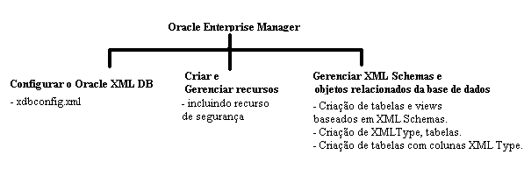
Fig. 4.1 – Oracle Enterprise Manager: Principais Tarefas.

Para este trabalho, focar-se-á nas tarefas de gerência de XML Schemas e objetos relacionados da base de dados.
Quando se seleciona “Create tables and views based on XML Schema” a página “XML Schema Based Objects” aparece. Com ela pode-se:
- Registrar um XML Schema;
- Criar um armazenamento estruturado baseado em XML Schema;
- Criar uma tabela XMLType;
- Criar uma tabela com colunas XMLType; e
- Criar uma view baseado em XML Schema.
A figura 4.2 mostra a página de “XML Schema Based Objects”.

Fig 4.2 – Oracle Enterprise Manager: Tela Principal

Navegando em XML Schema
A figura 4.3 mostra a forma de navegar pelo XML Schema criado. O exemplo mostrado é o XDB.

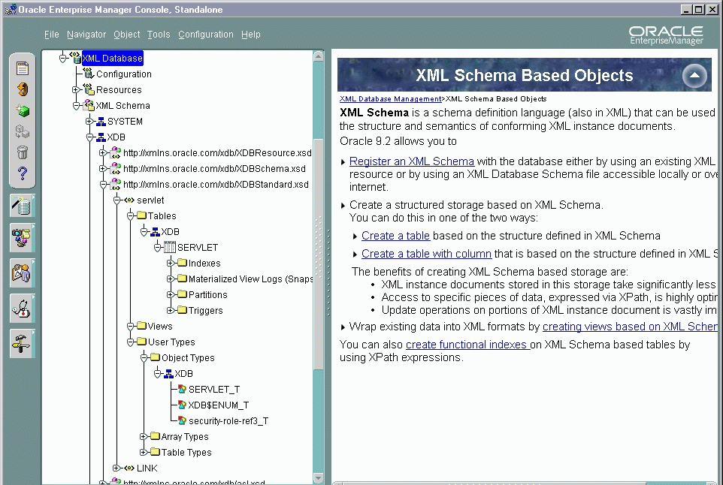
Fig 4.3 – XDB

Registrando um XML Schema

Registrar um esquema XML é a principal tarefa antes de desenvolver usando XML no Oracle.
As figuras 4.4 e 4.5 mostram os passos da funcionalidade de registrar o esquema XML. Na aba ‘Geral’ (Figura 4.4) informa-se qual a URL do esquema, o Proprietário, se o escopo é publico ou não e define-se qual o texto do esquema, podendo ser importado de um arquivo.
É possível também ver qual SQL está sendo montada para realizar a operação com este conjunto de dados.
Na aba ‘Opções’ (Figura 4.5) é possível definir as seguintes informações:
- Gerar os tipos de objetos baseados no esquema XML;
- Gerar tabelas baseadas no esquema XML; e
- Gerar Java beans baseado no esquema XML.

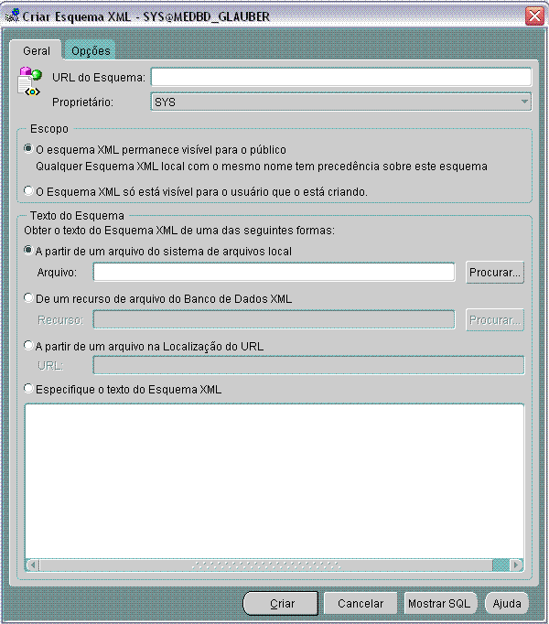

Fig 4.4 – Aba Geral

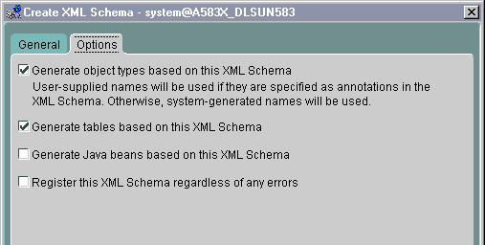

Fig 4.5 – Aba Opções

Criando Tabelas do tipo XMLType

Para criar uma tabela do tipo XMLType, as opções são simples para se escolher o Schema e as opções necessárias para criação da tabela e do tipo de armazenamento, como CLOB ou como definido no SQL Schema. Para o segundo tipo, consultas e updates são otimizados. A Figura 4.6 mostra as opções para criação da tabela. Se for escolhido o primeiro tipo, mais uma aba aparecerá com opções para definição do armazenamento.

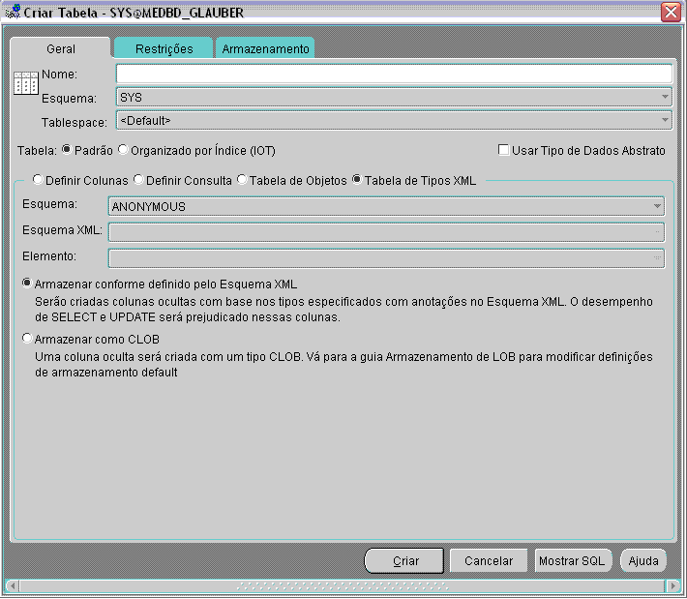

Fig 4.6 – Criação de Tabela XMLType

Criando tabelas com colunas XMLType

Para criar colunas do tipo XMLType basta a partir da aba ‘General’ da funcionalidade de criar tabela, marcar o ‘Definir Colunas’ e em ‘Tipo de Dados’ escolher xmlType dentre os tipos de uma lista, como mostrado na Figura 4.7.

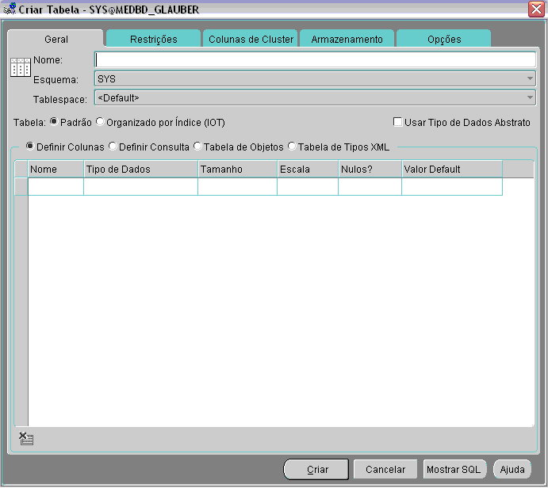

Fig 4.7 – Criação de Coluna XMLType

Pode-se também especificar, para uma determinada coluna, se ela é baseada em um esquema ou não.
Se a coluna for baseada em um esquema XML, é preciso definir as configurações através da interface da Figura 4.8. Se ela não for, não é preciso mudar as configurações.

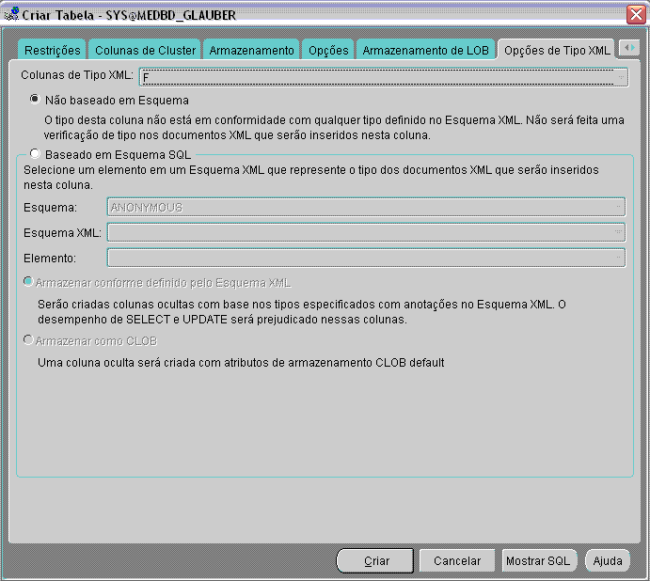

Fig 4.8 – Definição de Configurações de Colunas XMLType

PL/SQL Developer

O PL/SQL Developer é um ambiente de desenvolvimento integrado especificamente projetado para SGBD Oracle. Não é um software livre e toda descrição de como adquirir está no site do fabricante [10].
Por ser desenvolvido para Oracle, tem algumas funcionalidades que facilitam a manipulação de dados XML para esse SGBD, apesar de não dar todo suporte ao que o Oracle provê para esta tecnologia. Permite uma visão estruturada do documento armazenado, como mostra a Figura 4.9. Esta figura mostra o documento em forma de uma árvore e dá a opção de editar individualmente cada elemento.
Como o XMLType só tem suporte a partir da versão Oracle 9i, não é possível acessar dados XML armazenados em uma coluna deste tipo.
Através do exemplo dado a seguir, pode-se visualizar melhor como deve ser feito para conseguir visualizar dados XML no PL/SQL Developer.
Dada uma tabela chamada exemplo, que contém dois atributos: idexemplo(varchar(11) e colunaxml (XMLType), se o comando abaixo for executado não retornará o resultado esperado:

Select idexemplo, colunaxml from exemplo;

Apenas o idexemplo será mostrado no resultado. Para visualizar Dados XML é preciso usar a função getclobval(), já vista anteriormente. Para conseguir editar o dado XML deve-se usar o rowid. Assim o Clob pode ser visualizado e editado no TextEditor. A Figura 4.9 mostra como se pode, após feita a consulta, chamar editor de texto XML.

Fig. 4.9 – SQL Window do PL/SQL Developer

Ao clicar na parte indicada pelo círculo e apontado pela seta mostrado na Figura 4.9, é aberto o editor de texto, mostrado na Figura 4.10. Todo feito isto,, várias opções são possíveis para o desenvolvedor.

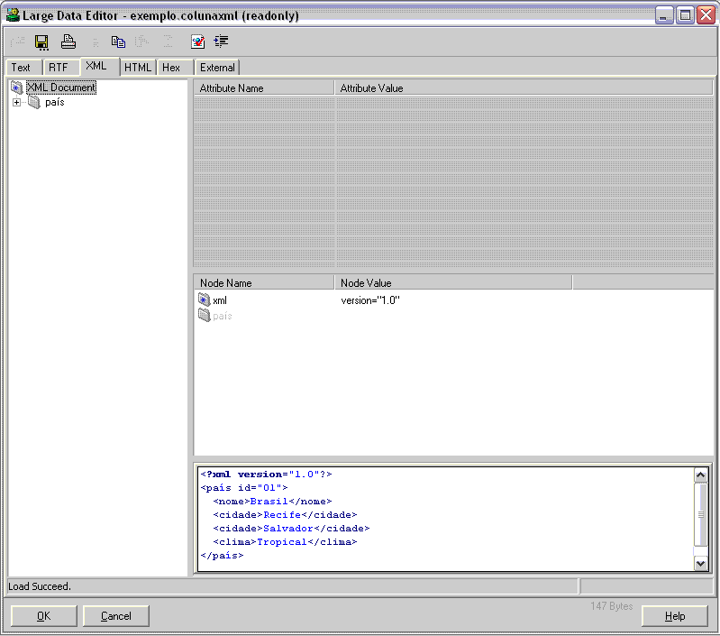

Fig. 4.10 – Large Data Editor do PL/SQL Developer

A figura 4.11 mostra as funcionalidades que podem ser feitas com XML. O documento é mostrado no frame da esquerda em forma de árvore. Com um clique no botão direito do mouse em cada nó é possível fazer algumas operações. A Figura 4.11 mostra melhor este cenário e mostra que é possível editar cada nó individualmente. Além disto é possível realizar operações pelo menu superior, como: formatar o documento, fazer um parse para saber se é um XML válido e imprimir o documento.

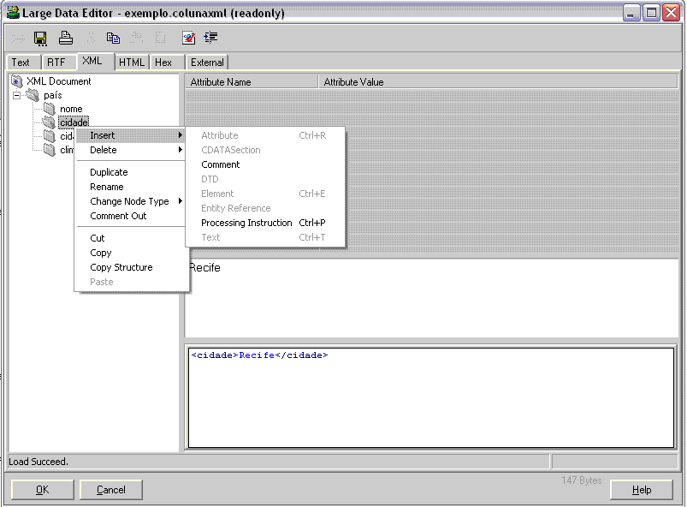

Fig. 4.11 – Funções em um nó do documento no Large Editor

Ao mudar para a Aba ‘text’, o documento XML aparecerá como texto e com tags e atributos com cores diferenciadas, facilitando a visualização. Este cenário é mostrado na Figura 4.12.

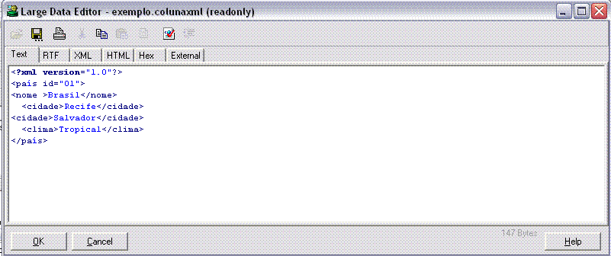

Fig. 4.12 – Aba Text no Large Editor

Toad

O Toad é um produto da Quest Software e pode ser encontrado na Web [14]. Apesar de ter passado muito tempo sendo livre de licença, o Toad é, atualmente, pago. O desenvolvedor poderá encontrar em seu site uma licença trial, que expira em 30 dias. Ele provê ferramentas com praticamente as mesmas funcionalidades do PL/SQL Developer, as quais são descritas a seguir. A Figura 4.14 mostra o editor SQL do Toad.

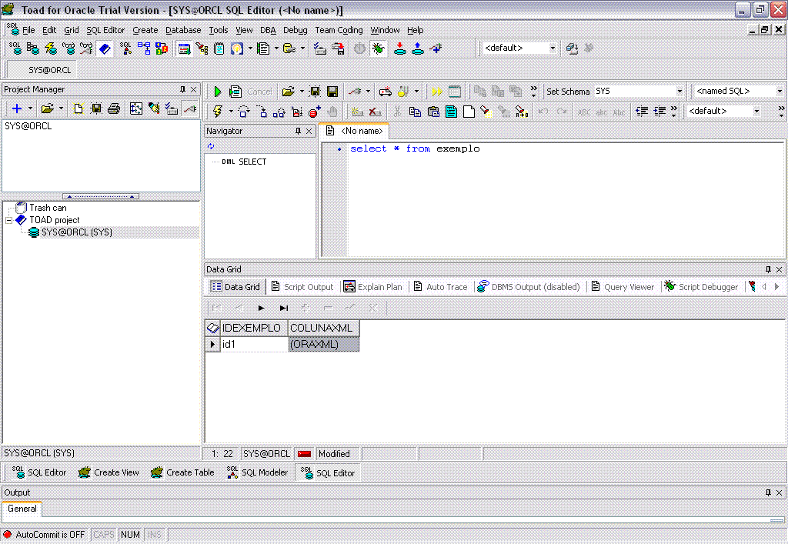

Fig. 4.13 – Interface do Toad

O Toad apresenta boa interface para criação do banco de dados, manipulação das tabelas, porém não dá suporte ao tipo de dado XMLType. Ao criar uma tabela, por exemplo, é possível escolher o tipo da coluna de uma lista, porém o tipo nativo de XML não está lá.
O Text editor dá opções semelhantes às dadas pelo PL/SQL Developer. Também se pode editar atributos e nós individualmente através das divisões exibidas a esquerda da Figura 4.14. Além disso, pode-se procurar no texto, formatar o texto XML entre outras funcionalidades.

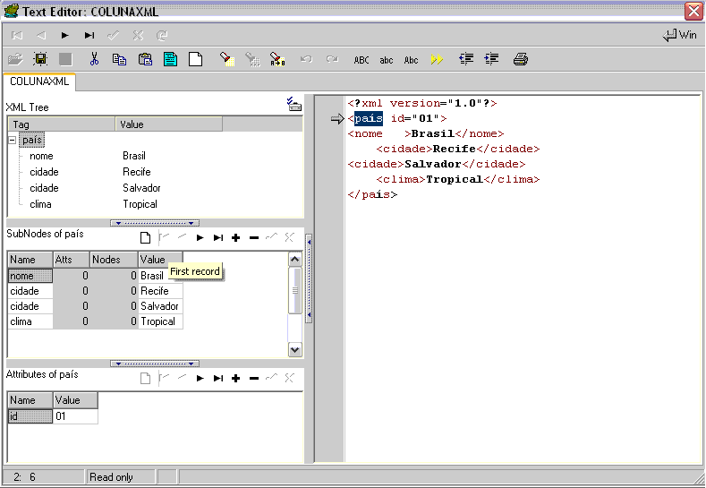

Fig. 4.14 – SQL Editor do Toad

Estudo de Caso

Como abordado nos capítulos anteriores, o Oracle provê muitas facilidades no desenvolvimento de banco de dados que necessitem guardar informações em formato padronizado, em especial, em formato XML.
Para estudo de caso, foi criada uma aplicação que armazena informações XML e apresenta-as de maneira formatada, em um browser, para o usuário.

Descrição

A aplicação escolhida foi um gerenciamento de tabelas para software da área médica, devido ao grande número de padrões nesta área, seja um sistema de telemedicina, um prontuário eletrônico ou até mesmo um sistema de gestão hospitalar.
Com o uso de XML pode-se facilitar o gerenciamento destes dados padrão, uma vez que dados formatados são bem mais simples de serem compreendidos.

Dados Padrão

Dados padronizados são comuns a muitos sistemas, principalmente à área médica, onde há uma necessidade muito grande em se ter uma linguagem global. Um exemplo claro é o Código Internacional de Doença (CID). Seu arquivo contém mais de dez mil entradas e é formatado da seguinte maneira, mostrada pelo pequeno trecho do arquivo:

A04 Outras infecções intestinais bacterianas
A05 Outras intoxicações alimentares bacterianas
A06 Amebíase
A07 Outras doenças intestinais por protozoários
A08 Infecções intestinais virais, outras e as não especificadas

Muitos destes dados não estão disponíveis em formato XML. Geralmente sistemas utilizam estes dados armazenando em tabelas em um SGBD relacional e precisam fazer programas de carga para cada um dos conjuntos de dados padronizados.

Funcionalidades

A aplicação terá as seguintes funcionalidades:
- Inserir Dados Padrão; e
- Consultar dados de um destes padrões.
Ao escolher a opção de Inserir Dados, o usuário deverá definir um nome para o conjunto de dados, este será a identificação dos dados para o sistema. Por motivos de performance, não foi colocado dentro de XML. Assim, ao querer os dados da tabela de CID, por exemplo, não seria preciso consultar o arquivo XML guardado no banco para saber se os dados são os procurados. A Figura 5.1 mostra a interface na qual o usuário poderá inserir os dados XML de um conjunto de dados padrão.

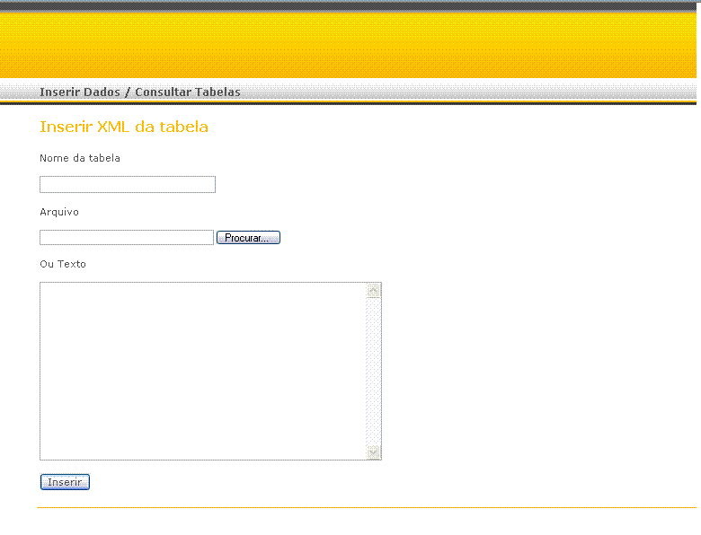

Fig. 5.1 – Tela de Inserir Dados

Para realizar consultas a estes dados inseridos, o usuário deverá escolher a opção de consulta e informar o nome da tabela que deseja consultar os dados. O sistema mostrará um pop up mostrando os dados da consulta em formato de uma tabela. A Figura 5.2 mostra a tela na qual ele informa a consulta.

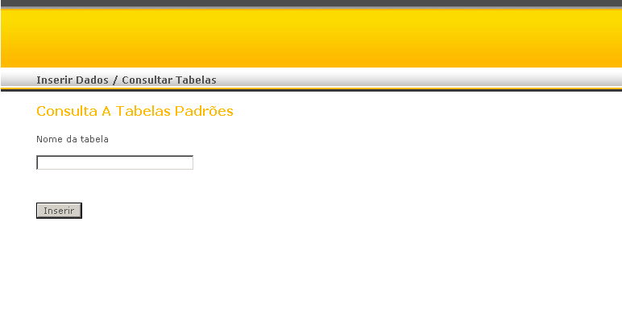
Fig. 5.2 – Tela de Consulta

Desenvolvimento

A primeira parte do desenvolvimento foi a criação do banco de dados. O modelo é simples e tem uma tabela com dois atributos:
- Nome (Varchar); e
- Dados (XMLType).
Apesar de simples, a tabela é muito poderosa pois pode guardar vários tipos de dados sem perder estruturação. Dependendo da aplicação, esta tabela pode substituir um grande número de tabelas no banco de dados.
A criação foi realizada através do Oracle Enterprise Manager Console, descrito no capítulo 4, e é mostrada na Figura 5.4.

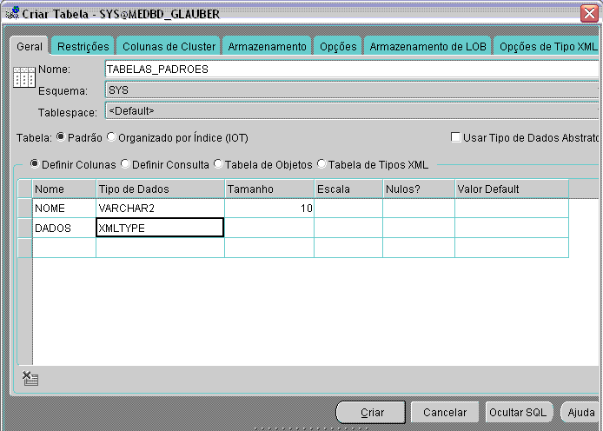

Fig. 5.3 – Criação da tabela

As interações com o banco de dados são feitas através de uma aplicação Java, utilizando as API Java Servlets, Java Server Pages (JSP) e Java Database Connectivity (JDBC).
Cada ação feita pelo usuário é processada por um servidor Web através das Servlets e retornada ao usuário, como páginas HTML ou documento XML formatado com folha de estilo.
A consulta realizada pela aplicação é simples e retorna o arquivo XML (em formato de String) com os dados da tabela cujo nome foi informado na tela.

SELECT nome, tp.dados.getStringVal() FROM tabelas_padroes tp WHERE nome=?

A aplicação insere os dados através do comando SQL seguinte:

INSERT INTO tabelas_padroes (nome, dados)
VALUES ('?', sys.XMLType.createXML(?));

Para visualização dos dados, usou-se XSL para o browser interpretar a consulta e mostrar os dados XML de maneira amigável na tela para o usuário.
O código abaixo se refere ao arquivo XSL, que configura XML. Para tal, o código XML armazenado precisa informar este arquivo como sendo sua folha de estilo XSL.

<?xml version="1.0"?>
<xsl:stylesheet version="1.0"
xmlns:xsl="htp://ww.w3.org/1999/XSL/Transform"
xmlns="http://www.w3.org/TR/REC-html40">
<xsl:template match="/">
<TABLE STYLE="BORDER:5PX solid black; width:500px">
<TR Style="font-size:13pt; font-family;Arial: font wiegth:bold;
text-decoration-underline">
<TD>Descricao</TD>
<TD>Valor</TD>
</TR>
<xsl:for-each select="tabela/elemento">
<TR STYLE="font-family:Verdana: font; font-size:13pt; padding:0px
6px">
<TD><b><xsl:value-of select="codigo"/></b></TD>
<TD><b><xsl:value-of select="descricao"/></b></TD>
</TR>
</xsl:for-each>
</TABLE>
</xsl:template>
</xsl:stylesheet>

Uso da Aplicação

Para demonstrar a aplicação tomar-se-á como exemplo, um pequeno subconjunto da tabela de CID.
Esse subconjunto foi formatado para XML e indica a folha de estilo criada pra aplicação como sendo a sua folha de estilo.
O código abaixo mostra o XML criado com os dados do CID.

<?xml version="1.0"?>
<?xml-stylesheet type="text/xsl" href="file://G:\TG\cid.xsl"?>
<tabela versao="10">
<elemento>
<codigo>A00</codigo>
<descricao>Colera</descricao>
</elemento>
<elemento>
<codigo>A01</codigo>
<descricao>Febres tifoide e paratifoide</descricao>
</elemento>
<elemento>
<codigo>A02</codigo>
<descricao>Outras infeccoes por Salmonella</descricao>
</elemento>
</tabela>

Após conseguir os dados do CID, o usuário acessará a tela de consulta e incluirá a tabela de CID. Uma vez inserida, pode-se consultar os dados quantas vezes achar necessário.
A Figura 5.3 mostra as entradas do usuário nas telas de consulta e de inserção dos dados.

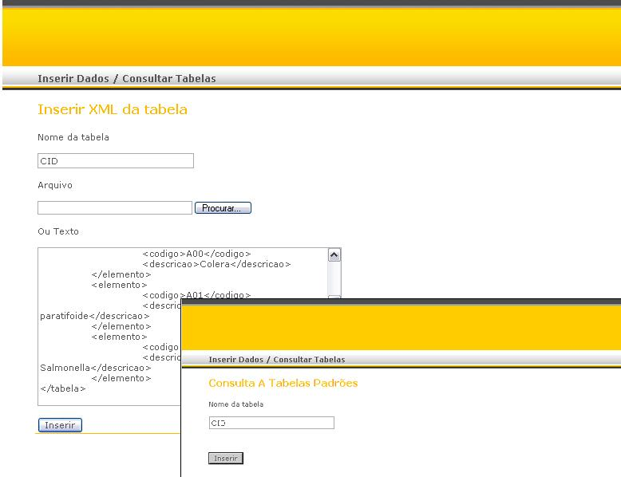
Fig. 5.4 – Entradas do Usuário
A Figura 5.4 mostra o resultado da consulta para o usuário, dentro do browser.

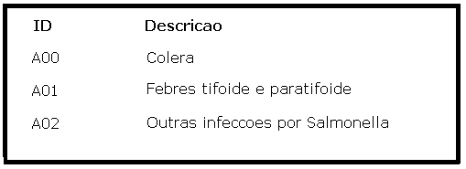
Fig. 5.5 – Resultado da Consulta

Conclusão

Como visto neste trabalho, pode-se concluir que a necessidade de aplicações utilizarem XML como forma de trocar informações estruturadas em um ambiente que cresce a cada dia, como o ambiente Web, vem aumentando significativamente.
Para tal, o armazenamento de informações e documentos XML se torna inevitável. O SGBD Oracle tem um tipo de dados que facilita a manipulação e otimiza consulta a dados XML, o XMLType. Assim este SGBD, de grande importância e consolidado entre os melhores, dá um importante passo para continuar entre os melhores SGBD no mercado.
Apesar de prestar grande suporte a XML, as ferramentas que dão suporte ao desenvolvedor e ao DBA (do inglês Database Administrator) no Oracle ainda são limitadas.
Constatou-se que o Oracle Enterprise Manager, da própria Oracle, disponibiliza uma melhor interface ao desenvolvedor, quando se diz respeito ao tipo de dado XML, seja na criação de tabelas e colunas, consultas ou visualização dos dados.
Outras ferramentas têm boas interfaces para visualização dos dados XML armazenados no SGBD, porém o maior conjunto de operações neste tipo de dado só pode ser realizado via comandos SQL.
Verificou-se também, através de um estudo de caso, que o suporte a XML no Oracle é bem completo, facilitando aplicações com alto grau de padrões, como a área médica, por exemplo.
Para trabalhos futuros, pode-se propor um modelo de ferramenta que ofereça maiores facilidades a desenvolvedores de aplicações com base de dados XML. Para tal, pode-se também estender este estudo para outros SGBD que dão suporte a XML como o Tamino, que foi o primeiro XML nativo e o PostgreSQL, que se enquadra na descrição de software livre.

Referências Bibliográficas

[1] Chang, B.; Scardina, M. e Kiritzov, S. - Oracle9i XML Handbook
2001, Oracle Corporation

[2] CSS Tutorial
URL: http://www.w3schools.com/css
Último acesso em: 12/08/2005

[3] DOM & SAX
URL: http://www.megginson.com/SAX/
Último acesso em: 12/08/2005

[4] Higgins, Shelley - Oracle9i Application Developer's Guide - XML, Release 1 (9.0.1)
2001, Oracle Corporation

[5] HTML Home Page
URL: http://www.w3.org/MarkUp
Último acesso em: 14/08/2005

[6]Korth, H. F.; Silberschartz, A. Sistema de Bancos de Dados.
1995. Makron Books do Brasil, 2.ed. 754p.

[7] Java
URL: http://www.java.sun.com
Último acesso em: 16/08/2005

[8] Oracle
URL: http://www.oracle.com
Último acesso em: 12/08/2005

[9] Oracle XML
URL: http://www.oracle.com/xml
Último acesso em: 12/08/2005

[10] PLSQL Developer
URL: http://www.allroundautomations.nl/plsqldev.html
Último acesso em: 12/08/2005

[11] PostgreSQL
URL: http://www.postgresql.org.br
Último acesso em: 12/08/2005

[12] SGML
URL: http://www.w3.org/MarkUp/SGML
Último acesso em: 14/08/2005

[13] Tamino
URL: http://www.softwareag.com/tamino/
Último acesso em: 12/08/2005

[14] Toad
URL: http://www.questsoftware.com/toad
Último acesso em: 12/08/2005

[15] Using XML in Oracle Database Applications.
URL: http://otn.oracle.com/tech/xml/htdocs/about_oracle_xml_products.htm
Último acesso em: 12/08/2005
[16] XQL Tutorial
URL: http://www.softwareag.com/xml/library/xql-tutorial.htm
Último acesso em: 12/08/2005

[17] XML
URL: http://www.w3.org/XML/
Último acesso em: 12/08/2005

[18] XML and Databases.
URL: http://www.rpbourret.com/xml/XMLAndDatabases.htm
Último acesso em: 18/08/2005

[19] XML Tutorial
URL: http://www.w3schools.com/xml/
Último acesso em: 12/08/2005

[20] XPath
URL: http://www.w3.org/TR/xpath
Último acesso em: 12/08/2005

[21] XSL – Associando Style Sheets com XML
URL: www.w3.org/TR/xml-stylesheet/
Último acesso em: 12/08/2005

[22] W3C
URL: http://www.w3.org/
Último acesso em: 18/08/2005

Assinaturas

__________________________________
Glauber Pimentel M. Araújo
Aluno

__________________________________
Fernando Fonseca
Orientador

